在線: http://www.goddessfantasy.net/bbs/index.php?topic= 96139.0

翻譯:daydayday。

轉載請標明作者與翻譯，歡迎指正錯處。文件版本刪除了吐槽，如果想看的话请点上方連結。

**尋紙者**

*調查員被要求解決鎮上的一起簡單的人員失蹤案。這個模組應該由一個KP與一個PL一起扮演。*

【背景信息】

道格拉斯•金博爾(Douglas Kimball)在一生中的大部分時間都在密歇根州阿莫爾斯堡(Amoldsburg)的艾爾斯伯裡街(Aylesbury Street)218號的一個小房子裡，他是一個孤獨的中年人，只為了他的書與閱讀活著。他在書房裡閱讀、他在床上閱讀、他在教堂裡讀聖經、他在他家附近的墓地裡讀書。

一連幾個小時，他會持續的坐在一個特別矮的墓碑上看書。某晚，儘管天色已暗，但他仍舊在讀書。明亮、飽滿的滿月升起，接著發生了一件最不可思議的事。他左邊的一塊石板滑到一邊，接著一個奇怪的存在探出了頭，輕輕地震了一下。

一段最怪異的友誼開始了，這段友誼持續了五年，直某一天晚上，道格拉斯跟隨他的朋友進入食屍鬼的朦朧世界(twilight world)，從那以後，他就心滿意足地住在那裡了。

一年過去了，道格拉斯•金博爾獲得了新的生活習慣、一種稍微改變的外表、以及不尋常的口味。他開始在夜裡閱讀。

但一個人不能永遠讀同一本書。某天晚上，他闖入過去是他的、現在則由他的侄子擁有的舊房子，並找回了幾本他心愛的書。

現在，在夜裡，道格拉斯坐在他那矮小的墓碑上平靜地讀書。但這些書最後只能讓它看那麼久。即使現在，他也打算取回更多的書籍。

【PC信息】

一個調查員被托馬斯•金博爾(Thomas Kimball)聯繫。看來似乎他的房子遭小偷了，並且他已故叔叔的最喜歡的書中有五本被偷了。他們並不值錢 - 只對他的叔叔來說有用; 但是他的叔叔一年前就失蹤了。

托馬斯•金博爾希望調查員找出誰偷了書，如果可能的話把它們拿回來，並且確定他的叔叔道格拉斯•金博爾是否還活著。

【KP信息】

詢問朋友和鄰居

用一個成功的【說服】來煩鄰居將得到一些關於道格拉斯•金博爾的信息。其中一人，萊拉•奧戴爾(Lila O'Dell)記得見到金博爾先生帶著一本書走向墓地，但是，他不論到那都隨身攜帶著他的書。

【守墓人】

如果接近公墓的管理員梅洛迪亞斯•傑斐遜(Melodias Jefferson)，一張成功的【信譽】檢定會讓他印象深刻的指出道格拉斯•金博爾在閱讀時曾經坐過的墓碑。

如果調查員想過一個【偵查】檢定，他會注意到一個瓶子從梅洛迪亞斯•傑斐遜的外套中偷偷冒了出來。假設瓶子裡有酒精(有)，調查員可能會試圖對他勒索額外信息。這將通過一個調查員與梅洛迪亞斯的【INT】對抗(梅洛迪亞斯的INT是11)來搞定，或PC可能會試圖用酒精賄賂他。

要在禁酒期間找到並買到酒，玩家必須在d%中投出他調查員的【POW】+【INT】+【EDU】或更少。如果成功的話，一杯白酒可能會要花1d3美元。如果檢定失敗，他則必須投個【幸運】檢定以避免被逮。檢定出【96-00】會導致自動被逮。

如果勒索或賄賂成功，梅洛迪亞斯將會承認在深夜的墓地裡看到一個人影仍坐在墓碑上，但是他太害怕真相。有些事情是最好不要追究。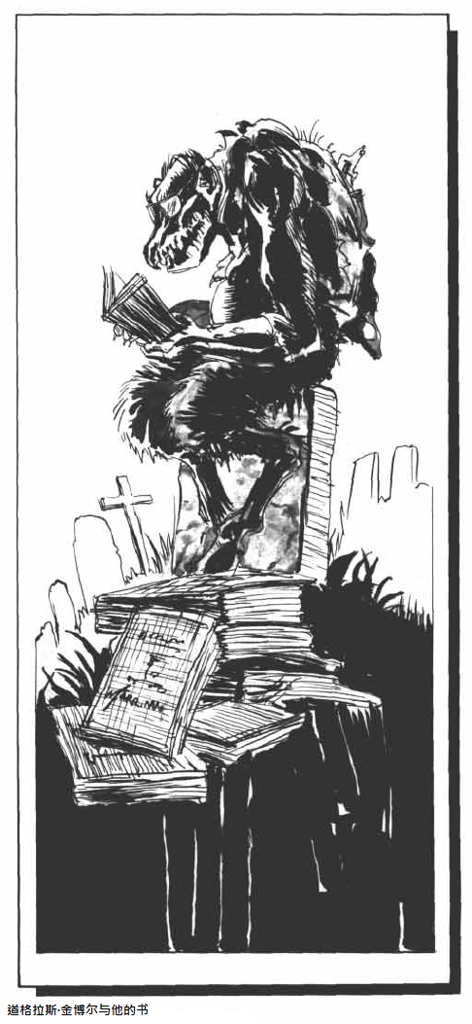他不會再說更多了。

【圖書館&歷史】

一個成功的【圖書館使用】檢定將帶著調查員到阿諾茲堡(Arnoldsburg)廣告。十年前的一篇文章據稱看到一群沒有穿衣服的人在公墓內跳來跳去。警察被召集並搜索墓地，但從未發現過陌生人的痕跡，雖然奇形塊狀的殘缺足跡給出了他們確實存在的無聲證據。

【阿諾茲堡廣告】

一個成功的【說服】或【快速交談】將帶領角色進入這個十年前的故事。如果調查員是記者或作家，他可能會自覺的想起這件事。

如果調查員繞過了圖書館(並且沒有看到故事)，他必須通過等同於他的【POW】檢定，不然就視為他錯過了在報紙和保存文件上的有關故事。

在一份從未發表過的關於墓地的聲明中，現年64歲的失眠鄰居希爾達•沃德(Hilda Ward)聲稱，二十多年來，她看到"惡魔之子"潛伏在墓地周圍。雖然有著人體的輪廓，她聲稱他們有犬類的特徵、蹄足、並且全身被黴菌覆蓋。從來沒有人相信她的鬼話。沃德夫人後來搬到底特律，其他鄰居都沒有見過或承認見過希爾達的"惡魔之子"。

【金博爾家】

在房子裡，除了書房之外都已經被托馬斯•金博爾整理並使用著了，書房裡堆滿了他叔叔的書。這裡有著各種大小、形狀和所有主題的書本，唯一相同的只有它們都受到了很好的照顧。

搜索這間書房至少需要一天的時間。調查人員應該嘗試一個【偵查】。如果成功，就會找到一本日記。最後一頁是在道格拉斯•金博爾失蹤的前一天寫下的。這篇文章提到了一個決定，並加入"我在下面的朋友們"。如果一個角色成功的通過【英文】技能解讀，那麼他就必須進行一個0/1d3的檢定。這本日記暗示了墓地下面的一片網狀的隧道，裡頭住著神秘的生物。

冒險發展了這些地步之後，調查員有很多選擇。他可以為了【追蹤】道格拉斯•金博爾經常出沒的地方而仔細的搜索墓地。如果投出成功，請轉到【洞穴】部份。或者調查員能看著墓地或房子，並希望能看到道格拉斯•金博爾或一名食屍鬼。

【監視著墓地或房子】

如果決定在外頭監視著墓地與/或房子，每晚都讓調查員【幸運】一次，而在成功的那個晚上，一個身影將從墓地四周離開、走向房子、並從書房的窗戶穿進去。如果它被上鎖了(托馬斯通常不會上鎖，但調查員可能會將它事先鎖上)這個人影將會用它的肩膀撞在窗戶上，砸開木頭並打碎玻璃。

幾分鐘後，這個人影將重新出現，帶滿書本並回到墓地，如果沒有麻煩的話。

如果調查員面對這個人影，追獵它或嘗試攻擊它，那麼它會帶著書逃進墓地。如果不能離開，那麼這個人影(道格拉斯•金博爾)會在放下書之後反擊。他只需要戰鬥到的趕走或擊倒襲擊他的人，然後就會帶著自己沉重的負擔逃離。

如果調查員設法殺死了人影，那麼這個人影就會成一具與道格拉斯•金博爾有著驚人相似的食屍鬼屍體。做兩次SC。首先是因為食屍鬼的可怕的外觀SC 0 / 1d6。第二個SC是由於理解了道格拉斯•金博爾的命運而SC 1/1d8。當調查員從死去的人影抬頭時，他會聽到四周傳來無數的腳步聲。KP現在應該詢問調查員他打算做什麼。如果他決定留下來看看會發生什麼事情，那麼他必須做出一個SC，因為有數十頭食屍鬼從黑暗中出現。如果SC失敗，調查員則會失去6點SAN值，暫時瘋狂、尖叫與暈倒。而他會在阿諾茲堡精神病院(Arnoldsburg Sanitarium)裡醒來。(關於這個故事的另一個後續，請參照"庇護所與其他驚險故事(The Asylum and Others Tales)"，另一本克蘇魯的刊物)在調查員無意識的身體被發現的地方，其現場並沒有留下食屍鬼的痕跡。托馬斯•金博爾將再也不會再被打擾了。

如果調查員試圖與食屍鬼戰鬥或對它們開槍，那他將會迅速被制服並被它們帶回它們的洞穴，再也不會被看到了。

如果調查員在任何時候選擇逃離，那麼食屍鬼將拿走道格拉斯•金博爾的屍體並返回墓地。托馬斯•金博爾不會再被打擾了。

如果用"道格拉斯•金博爾"來稱呼它，它仍然會回到墓地，但會用慢慢的，容易跟隨的速度。他會停在他最喜歡的墓碑上並坐在那裡與調查員交談。

【對話】

調查員這時必須SC 0/1d6。道格拉斯•金博爾將回答任何問題，如果詢問者是以文明的方式來問的話。

道格拉斯會說他只是太疲於面對人類的生活。他在生活中唯一想要的東西就是能獨自一人，有能力在他隨時隨地想要閱讀時便能閱讀。但其他人不停的向他發問。作為一個食屍鬼，他有著偉大的生命。他不需要錢、他不必穿著禮服去吃晚餐、除了用餐時間外他不必與人見面。他能隨時隨地在他想要的時間裡閱讀，無論是白天還是黑夜。

但是食屍鬼正在關閉這個入口，所以他在最後一個晚上想要試著多拿點他的書回來。在下面的世界裡有這麼多可看和體驗的東西，他正打算著寫一本與他的經歷有關的書籍。

他會要求調查員不要向他的侄子透露他還活著(在某種程度上)。然後他會爬下洞穴的開口，並把它關上。如果調查員被下面的奇跡所誘惑，或者想和他一起去，他可以，但調查員不會再被聽到了。

調查員因為與食屍鬼化的道格拉斯•金博爾交談而獲得3%【克蘇魯神話】，並失去1d4 SAN值。

【洞穴】

如果跟著食屍鬼去墓地，或者調查員在墓地成功的【追蹤】，他就可以沿著半圓形的蹄印找到適當的墓穴入口。如果調查員想要開門，他必須用自已的【STR】來與門的10點【SIZ】對抗。如果洞穴的門打開，一股可怕的臭味就會傳出。如果PL沒有事先讓調查員屏住呼吸，他就會被瘴氣給薰暈。

如果調查員昏倒了，他將會在晚上被叫醒，道格拉斯•金博爾則坐在他旁邊(SC)。如果調查員屏住呼吸並下去看看，他將會發現道格拉斯•金博爾在等他(同樣SC)。無論哪種情況都請參閱對話部分。如果調查員在晚上打開洞穴但不下去，道格拉斯會爬上去看他。

如果在任何時候調查員在墓地襲擊道格拉斯•金博爾，那調查員就將會永遠的消失了。

【最後的紀錄】

PL們可能會想出一種平凡或不凡的解決方式來搞定這件事，用水泥封死墓穴對那些正在放棄墳墓的食屍鬼來說沒什麼意義。如論如何，如果調查員與道格拉斯•金博爾交談，那麼他能獲得1d6的SAN恢復。因為他知道了那裡有一個屍食鬼，無論如何，它都不打算再回來了。

格拉斯•金博爾

STR:17 CON:15 SIZ:13 INT:16 POW:13

DEX:08 EDU:17 SAN:00 HP:14

MOV:9

DB:+1d6

武器:鉤爪50%，傷害1d6+1d6

　　:噬咬50%，傷害1d6＋1d6

裝甲:貫通武器只造成50%的傷害

咒文:接觸食屍鬼

技能:所有知識技能30%、掘洞75%、攀爬85%、躲藏60%、跳躍75%、聆聽70%、對腐爛的嗅覺65%、潛行80%、偵察50%

SL:0 / 1d6

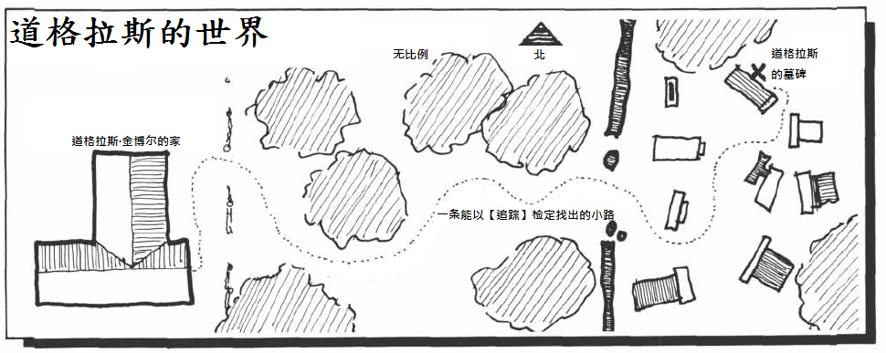食屍鬼的攻擊：它每輪都可以使用兩隻鉤爪、並進行噬咬攻擊。如果食屍鬼僅僅進行噬咬攻擊，一旦命中，它的牙齒就會陷入受害者體內，在接下來的每一輪中都持續造成1d4點附加傷害。受害者視同遭到擒抱。只有在力量值對抗檢定中勝出、把食屍鬼推開之後，傷害才會停止。